EHI 2016 lehdistötiedote

Uusi EU:n kattava sydäntutkimus:
Miksi Suomi jää jälkeen kärkikymmeniköstä sydäntautien hoidossa?
Perussydänlääkkeiden käytössä suuria eroja eri Euroopan maiden välillä
Tänään Brysselissä julkaistun Euro Heart Index 2016 -tutkimuksen mukaan Suomi, jonka terveydenhuoltojärjestelmä on yleisesti ottaen hyvällä tasolla, sijoittuu 30 maan sydäntautien hoidon vertailussa sijalle 11 muiden Pohjoismaiden, kuten Ruotsin ja Norjan taakse.
Indeksi vertailee sydäntautien hoitoa 30 Euroopan maassa. Sen kärkikolmikko on Ranska, Norja ja Ruotsi. Sydäntautien hoito on parantunut lähes joka maassa, mutta maiden välinen vaihtelu pitää tilanteen epätasaisena. Perussydänlääkkeiden tasapuolinen saatavuus kaikkialla Euroopassa pelastaisi kymmeniä tuhansia henkiä.
”Mikä selittää Suomen sijoittumisen Euro Heart Indexin sijalle 11 samalla kun Ruotsi ja Norja porskuttavat kärjessä?” EHIn johtaja, tohtori Beatriz Cebolla kysyy. ”Suomen ongelmia ovat huonot elintavat, kuten sokerin liikakulutus ja liian vähäinen kasvisten ja hedelmien kulutus, sekä puutteet tärkeiden terveydenhuoltopalveluiden, kuten kuntoutuksen, saatavuudessa.”
HCP:n hallituksen puheenjohtaja professori Arne Björnberg näkee asian suuremmassa mittakaavassa seuraavasti: ”Euroopan maiden kansallisten sydäntautien hoitosuositusten välillä on merkittäviä eroja potilaiden hoidon ja sydämestä huolehtimisen suhteen. Halpojen perussydänlääkkeiden saatavuus vaikuttaa umpimähkäiseltä, mikä ei vastaa eurooppalaisten tarpeisiin. Eri lääkeaineiden, kuten statiinien ja klopidogreelin, systemaattinen käyttö pelastaisin tuhansittain ihmishenkiä.”
”Vertailun tulokset osoittavat, että suurten panostusten ja hyvien hoitotulosten välillä on yhteys. Varakkaissa maissa potilaat voidaan toimittaa sairaanhoidon piiriin lievemmissäkin tapauksissa, mikä saattaa estää potilaiden tilan huonontumisen”, professori Björnberg lisää. ”Pienilläkin budjeteilla voi tosin saada hyviä tuloksia aikaan jos ne kohdistetaan oikein.”
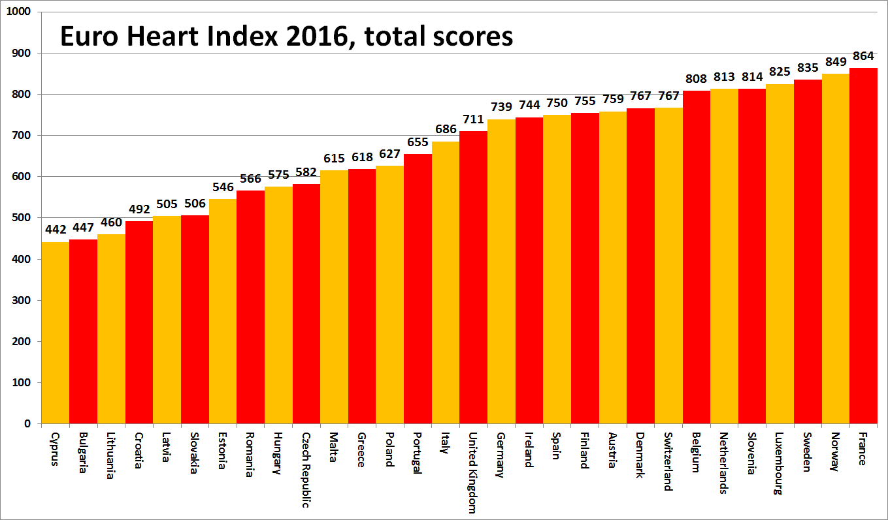
Mikä EHI on?
Euro Heart Index (eurooppalainen sydänindeksi) on 30 eri Euroopan maan vertailu sydäntautien hoidossa neljällä ydinalueella, jotka ovat esto, toimenpiteet, hoitoon pääsy ja hoitotulokset, joita mitataan 31 indikaattorilla. Indeksi perustuu julkisiin tilastoihin ja riippumattomaan tutkimustyöhön. EHIn tuottaja Health Consumer Powerhouse Ltd on analysoinut eri Euroopan maiden terveydenhuoltojärjestelmiä noin 50 indeksillä vuodesta 2004. Kaikki HCP:n tuottamat indeksit on tehty kuluttajalähtöisesti. HCP sai EHI 2016:n tuotantoa varten rajattoman apurahan Amgen Europe GmbH -yritykseltä.
Täysi raportti EHIn tuloksista, datasta ja metodeista sekä sen matriisit ja lehdistötiedotteet ovat ilmaiseksi saatavissa osoitteessa: www.healthpowerhouse.com/publications/euro-heart-index-2016/
Lisätietoja antavat
EHIn projektipäällikkö: Tohtori Beatriz Cebolla (beatriz.cebolla@healthpowerhouse.com),
+49 152 2371 9856
HDP Ltd:n hallituksen puheenjohtaja: Professori Arne Björnberg (arne.bjornberg@healthpowerhouse.com),
+46 705 848451

(c) HCP Ltd. 2016

